応募用紙

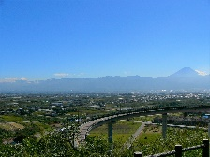
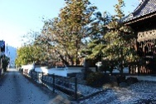
写真のタイトル（なしでもOKです）

例：市役所から見た富士山

写真の撮影場所（わかる範囲で所在地などご記入ください）

例：市役所駐車場 小笠原376付近

写真の撮影日・時間（わかる範囲でご記入ください）

例：2023.4.1 午前10時ごろ

写真についてひと言

例：この風景を見ると仕事がんばろう！と力をもらえます。

メール
電話
住所
氏名
※応募者の情報は掲載しません。
いただいた個人情報は責任を持っ
て管理し、本事業以外には使用し
ません。
応募者

応募・問合先

〒400-0395 南アルプス市小笠原376
南アルプス市役所 都市計画課 都市計画担当
TEL：055-282-6394 FAX：055-282-6319
Mail：toshikei@city.minami-alps.lg.jp

